Руководителям ОУ
Руководителям муниципальных методических объединений

АДМИНИСТРАЦИЯ АЛТАЙСКОГО РАЙОНА
АЛТАЙСКОГО КРАЯ

КОМИТЕТ ПО ОБРАЗОВАНИЮ И ДЕЛАМ МОЛОДЁЖИ
659650 с. Алтайское ул. Советская, 97-а
Тел/факс 8 (385 37)22-4-46;8 (385 37)22-6-46
E-mail: komitetobr@mail.ru
http://komaltobr.ru/
ОКПО 02099273, ОГРН 1022201907287
ИНН/КПП 2232002273/223201001

«_22» _____мая_ 2018 г. № __584____ /01-14
на № от____2018 г.__

О предоставлении информации

Руководителям муниципальных методических объединений в срок до 1.06.2018 предоставить в Комитет по образованию и делам молодежи Алтайского района на адрес inspektor1_komitetobr@mail.ru предоставить
- Анализ работы муниципального методического объединения за 2017-2018 учебный год. (Приложение 1)
- Составить план работы муниципального методического объединения на 2018-2019 учебный год.(Приложение 2)
- Контроль за исполнением возложить на главного специалиста Комитета по образованию и делам молодежи Алтайского района В.А.Злобина.

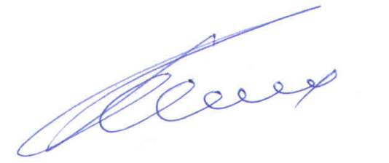
Заместитель главы Администрации
района – председатель комитета
по образованию и делам молодежи
Администрации Алтайского района К.Ю. Косых

Приложение 1

1.Мониторинг деятельности муниципального методического объединения __________________(предмет,область) в 2017-2018 учебном году

№ | Дата проведения мероприятия | Место проведения | Организаторы, ответственные | Тема | Цели и задачи | Содержание мероприятия | Результаты и итоги

2. Анализ деятельности МО по основным направлениям с выводами.

Руководитель муниципального МО _________________________(Ф.И.О.)

Приложение 2

1.Основные планируемые направления деятельности МО на 2018-2019 учебный год.

2.План график-мероприятий муниципального методического объединения _________________________(предмет, область) на 2018-2019 учебный год.

№ | Дата проведения мероприятия | Место проведения | Организаторы, ответственные | Тема | Цели и задачи | Содержание мероприятия | Планируемые результаты

Руководитель муниципального МО _________________________(Ф.И.О.)

